**11. A feladat az 1950-es évek történetéhez kapcsolódik. Oldja meg az alábbi feladatokat a képi forrás és az ismeretei segítségével! (Elemenként 0,5 pont.)**

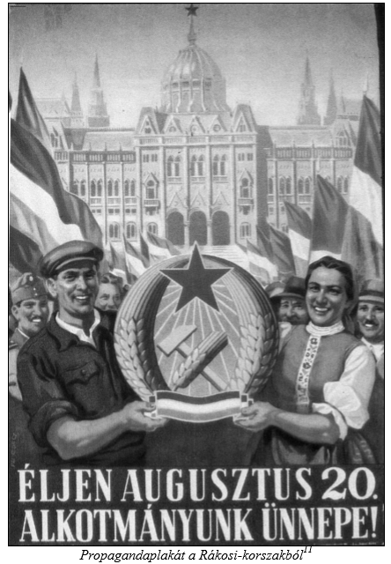

**a) Egészítse ki az alábbi szöveget a megfelelő kifejezések, adatok beírásával! A Rákosi-korszak kezdete az új, (a) alkotmány kiadása volt, (b) augusztus 20-án.**

**A korszak társadalmi szövetsége a/az (c)**

**és a/az (d) osztályai között jön létre – sugallja a korszak ideológiája.**

**Más társadalmi réteget viszont nem jelenít meg a plakát.**

**Melyek azok a társadalmi rétegek, melyeket háttérbe szorított a Rákosi-korszak? Kettőt nevezzen meg:**

**e)**

**f)**

**Említsen két elemet a képi forrásról, amely a bolsevik államra, illetve a diktatórikus hatalomra utal:**

**g)**

**h) .**

**Megoldás**

11. A feladat az 1950-es évek történetéhez kapcsolódik. (Elemenként 0,5 pont, összesen 4 pont.)

a) szocialista vagy kommunista vagy sztálini típusú

b) 1949.

c)-d) munkásság és parasztság (A sorrend mindegy.

) e)-f) polgárság, értelmiség, arisztokrácia, (A sorrend mindegy. Minden tartalmilag helyes válasz elfogadható.)

g)-h) Pl. a vörös csillag a Parlament tetején, a címerben, a szovjet típusú címer. Minden tartalmilag helyes válasz elfogadható.